GUÍA DEL SISTEMA DE CONSULTA EN SALA

La finalidad de éste sistema es poder conocer el uso del acervo en sala, obtener el total de libros consultados por los usuarios en las bibliotecas y por consecuencia identificar los libros más consultados por unidad bibliotecaria.
- Ingresar a la página de la Dirección de Bibliotecas y Centros de Información http://www.uaeh.edu.mx/dbci/. y dar click en “Sistema de Consulta en Sala”.

o ingresar directamente a la página del “Sistema de Consulta en Sala” en http://www.uaeh.edu.mx/dbci/consulta_sala/index.php .

- Ingresa tu Numero de Empleado y NIP (recuerda que si es la primera vez que ingresas al sistema, únicamente debes escribir tu Número de Empleado y ya que posteriormente puedes modificar tu contraseña y usar tu NIP) y dar click en Iniciar Sesión.

- Cuando ingresamos al sistema vamos a encontrar un menú en la parte izquierda donde nos muestra diferentes opciones

- Captura de Material: en esta opción pedirá el sistema que se capture el número de adquisición de cada libro y presionar el botón Agregar (recuerda que TODOS los números de adquisición empiezan con una letra).
Nota: Para títulos que no cuenten con número de adquisición deberá teclear un . (punto) seguido del número de control interno y del título del libro, ejemplo:
.Historia de la medicina
.4567 Historia de la medicina

- Reportes: esta opción permitirá que el usuario consulte los libros que ha capturado, al dar click en Reportes se desplegara un listado y elegimos Libros Consultados, para posteriormente elegir el periodo de la consulta.

- Agregar Usuario (SOLO RESPONSABLES DE UNIDAD BIBLIOTECARIA): El responsable de cada unidad bibliotecaria, puede agregar nuevos usuarios para que utilicen el sistema, ingresando los datos que se le solicitan.

- Cambiar NIP: Esta opción permitirá cambiar la contraseña del usuario con la cual ingresa al sistema mostrara una ventana donde se tendrá que ingresar la contraseña actual y escribir una nueva.
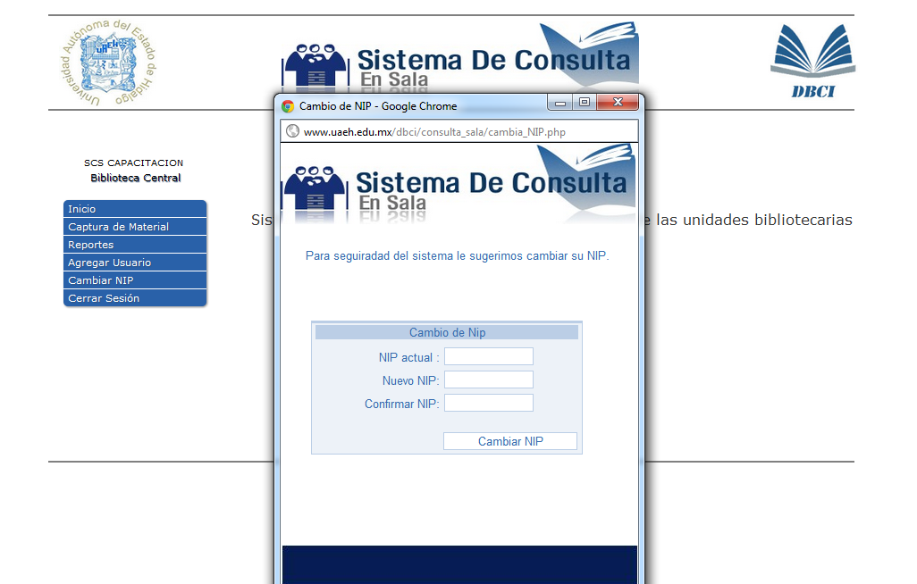

- Si CAMBIAS DE BIBLIOTECA, en la opción de captura de material, deberás seleccionar la unidad bibliotecaria en la que te encuentras , esto se realiza al dar click en la leyenda que se ubica debajo de el nombre de usuario
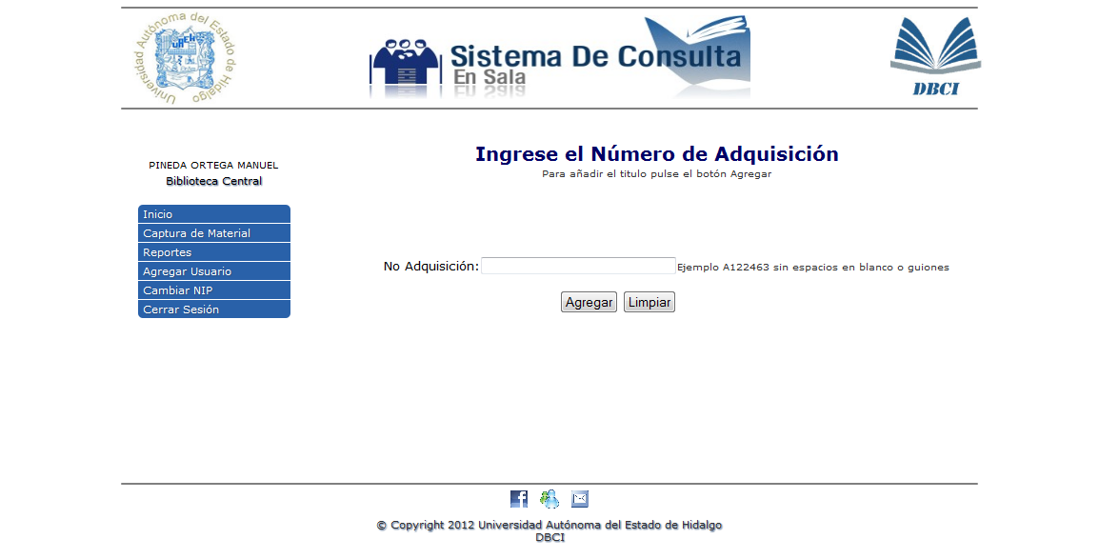

- Cerrar Sesión: Es importante que después de utilizar el sistema adecuadamente, se cierre la sesión para que otro usuario pueda ingresar sus datos.

